Question
En un parque triangular, Gabriel tiene un triángulo rectángulo donde uno de los catetos mide $a=6$ cm y el otro cateto mide $b=8$ cm. ¿Cuál es la longitud de la hipotenusa $c$?
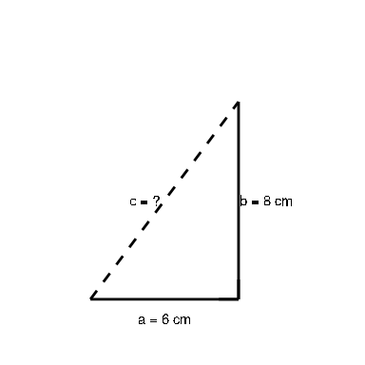
Triángulo rectángulo con catetos 6 y 8 cm

Opciones

Answerlist
- 9
- 14
- 12
- 10

Solution
Aplicando el teorema de Pitágoras:
$c^{2}=a^{2}+b^{2}$
$c^{2}=6^{2}+8^{2}$
$c^{2}=36+64$
$c^{2}=100$
$c=10$ cm
Por lo tanto, la longitud de la hipotenusa es 10 cm.

Generar lista de soluciones

Answerlist
- Falso
- Falso
- Falso
- Verdadero

Meta-information
exname: Teorema-Pitagoras-6-8-10 extype: schoice exsolution: 0001 extol: 0 exshuffle: TRUE

